

FORMULAIRE POUR UNE DEMANDE D’APPUI A

**L’ELABORATION D’UNE STRATEGIE A L’INTERNATIONAL**

**Date limite d’envoi des demandes : 03 décembre 2024**

A retourner à David-Pierre Giudicelli, [d.giudicelli@cites-unies-france.org](mailto:d.giudicelli@cites-unies-france.org)

Avant de remplir ce formulaire, merci de lire attentivement le guide de fonctionnement du dispositif, en pièce jointe, qui vous donnera toutes les informations de nature à permettre de donner un avis favorable à votre demande.

|  |  |
| --- | --- |
| **NOM DE LA COLLECTIVITÉ TERRITORIALE FRANÇAISE** |  |
| **Statut de la collectivité et nombre d’habitants** |  |
| **Personne contact au sein de la collectivité** |  |
| **Fonction** |  |
| **Service/ Direction** |  |
| **Coordonnées** | Tel :  Courriel : |

## Pourquoi sollicitez-vous un appui via le dispositif Dcol ? En quoi ce dispositif vous semble-t-il pertinent pour votre collectivité ?

|  |
| --- |
|  |

## Quelle(s) difficulté(s) ou quel nouveau contexte a déclenché votre demande ?

|  |
| --- |
|  |

## Votre collectivité avait-t-elle déjà mis en place une stratégie à l’international ? Si oui, quels sont les principaux grands axes et temporalités ?

|  |
| --- |
|  |

## Quels sont les principaux partenaires français et étrangers dans l’action internationale de votre collectivité aujourd’hui, que vous souhaitez encore associer à votre future stratégie ? Envisagez-vous de nouveaux partenariats ?

|  |
| --- |
|  |

## Dans une perspective d’internationalisation de votre collectivité, un diagnostic des forces et faiblesses du territoire a-t-il déjà été mené ?

|  |
| --- |
|  |

## D’ores et déjà, certaines thématiques vous semblent-elles prioritaires pour votre future stratégie de relations internationales ?

|  |
| --- |
|  |

## Etes-vous engagé dans un ou plusieurs projets (à échelle nationale, européenne ou internationale) se poursuivant dans votre future stratégie ?

|  |
| --- |
|  |

**Si oui** :

* En tant que partenaire
* En tant que chef de file

## Votre demande est-elle motivée par une volonté politique de votre collectivité ?

|  |
| --- |
|  |

## Elements de contexte : la stratégie que vous souhaitez élaborer concerne-t-elle la stratégie globale de relations internationales de votre collectivité ? Ou porte-t-elle sur une coopération particulière / un angle particulier ?

|  |
| --- |
|  |

## Quels sont les résultats concrets attendus à travers cette demande d’appui Dcol ?

|  |
| --- |
|  |

## Quelle personne au sein de la collectivité aura en charge le suivi de l’accompagnement Dcol ? Si possible : Nom, fonction et temps dédié au suivi du projet.

|  |
| --- |
|  |

## Combien de jours d’accompagnement Dcol pensez-vous être nécessaires, et quel serait le montant maximal de participation de votre collectivité à cette opération ?

|  |
| --- |
|  |

## Autres informations que vous souhaitez communiquer (composition et fonctionnement de votre service/direction, contexte local, activités d’AICT…)

|  |
| --- |
|  |

**Pièce à joindre à votre dossier :**

• Lettre de l’élu.e attestant de la volonté politique de la collectivité de demander un appui via le Dcol

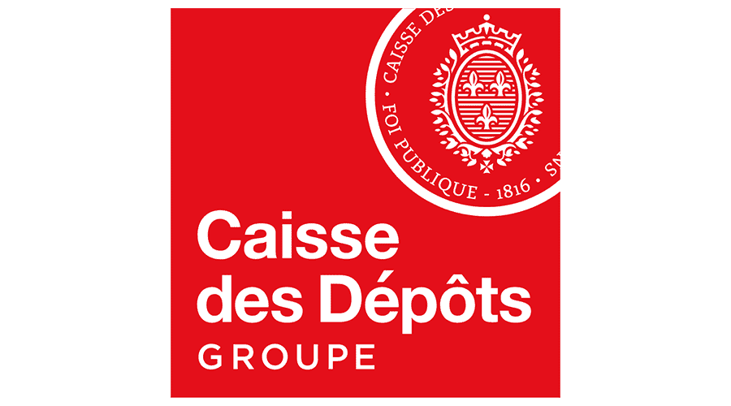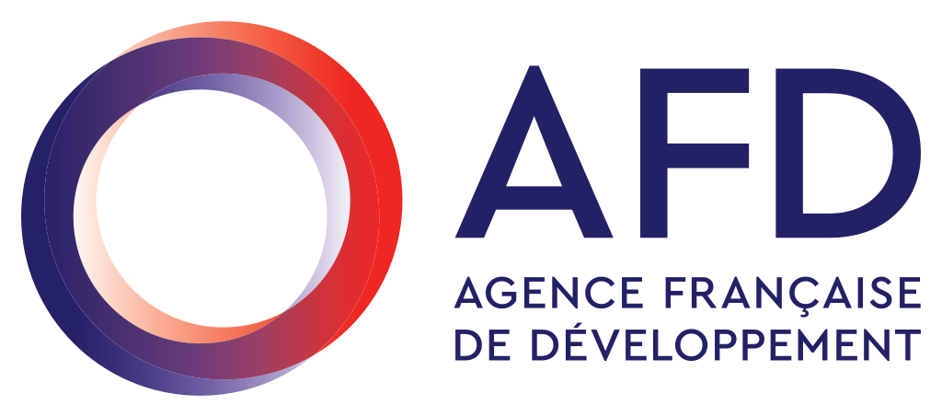

**Avec le soutien de**